Il Report 2017 della Fondazione Migrantes
Il Diritto d’asilo - Minori rifugiati vulnerabili e senza voce
16 febbraio 2017

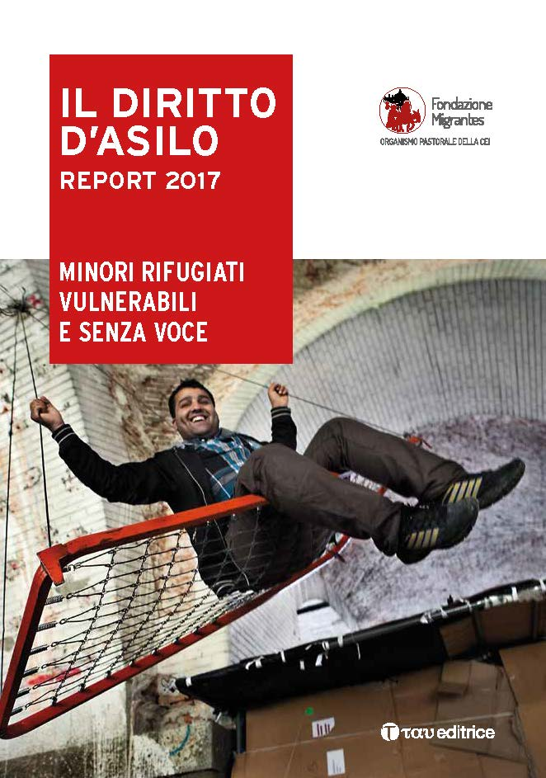

All’interno della cornice dei suoi studi che trattano specificatamente la mobilità umana, la Fondazione Migrantes, all’inizio del 2017, dedica un’analisi specifica al mondo dei richiedenti asilo, partendo da una prospettiva storica che cerca di “afferrare” i tempi e le cause di un fenomeno che accompagna, da sempre, la cosiddetta “era delle migrazioni”. Esso, di recente, è “ripreso”, rendendosi visibile e allarmando, complice sicuramente una consistenza numerica più importante ma anche una informazione volta spesso più a “preoccupare” che a “informare”.

Questo volume prova attraverso le sue sezioni principali – Europa, Italia e MSNA – a muoversi su piani diversi.
Sul piano dell’analisi, cercando di rendere conto dello “stato di salute” del diritto d’asilo negli ultimi due anni, mentre prova anche a leggerlo con una maggiore profondità temporale per capire come mai si è arrivati a questi nodi irrisolti così complessi, sia in Unione Europea che in Italia.
Fornisce quindi una lettura puntuale e critica, ma oltre a queste analisi, ipotizza anche delle strade percorribili per iniziare a gestire con diversa responsabilità il fenomeno delle persone in fuga, la loro accoglienza e i successivi percorsi di accompagnamento all’autonomia.

Alcuni dati
In Italia il totale delle persone in accoglienza alla fine dell’anno appena trascorso erano 177 mila. Nella gestione italiana di accoglienza e accompagnamento all’autonomia delle persone in fuga si osservano tre problemi di fondo:
• l’accoglienza straordinaria dei CAS cresce sempre più ed è quasi l’85% con i suoi oltre 137.000 posti assieme agli hotspot e i centri di prima accoglienza che arrivano a quasi 15.000 posti, mentre nelle accoglienze decentrate SPRAR in cui i Comuni sono i titolari ci sono solo poco più di 23.000 persone, meno del 15%. Quest’ultimo è un dato al quale prestare particolare attenzione per tre elementi fondamentali: il rapporto squilibrato tra persone in accoglienza e territorio; la trasparenza nella gestione dei fondi dedicati all’accoglienza; la qualità dei servizi realmente erogati alle persone.
• continuiamo a non avere un reale sistema di accompagnamento all’autonomia per tutte le persone a cui viene riconosciuta in Italia la protezione umanitaria o la protezione internazionale, dopo l’analisi della loro domanda d’asilo. Questa carenza di accompagnamento è una condizione che paradossalmente, proprio nel momento in cui vengono riconosciute titolari di una protezione, espone le persone ad altissimi rischi di precarietà, marginalità e disagio abitativo, lavorativo e sociale.
• l’effettiva accoglienza e tutela dei Minori Stranieri Non Accompagnati (MSNA), a cui è dedicato un approfondimento in questo volume, il problema della sua efficienza ed efficacia continua ad essere un’altra grande criticità italiana. Il numero di MSNA sbarcati in Italia è più che raddoppiato dal 2015, quando ne sono arrivati 12.360, al 2016, quando ne sono giunti 25.772.

Proposte per uscire dall’impasse in Europa

- Creare canali di ingresso legale nell’Unione Europea e in Italia, non solo per chi è in fuga ma anche per chi è in cerca di lavoro. Questo si può realizzare attraverso diversi strumenti, già sperimentati in varie situazioni internazionali: canali umanitari; permessi umanitari e temporanei rilasciati nelle ambasciate dei diversi Paesi europei all’estero; programmi non eccezionali ma stabili di resettlement (spostamento) tra i campi profughi più vicini alle zone di conflitto e i diversi Paesi europei; facilitazione e rapidità dei ricongiungimenti familiari tra chi in Europa e nel nostro Paese ha già una forma di permesso (sia esso di lavoro o umanitario, o di protezione internazionale): cosa che sarebbe già legalmente possibile ma che spesso incontra numerosi ostacoli, ritardi e malfunzionamenti soprattutto burocratici. È un passaggio estremamente importante. Perché, in realtà, solo costruendo maniere legali di ingresso nell’Unione e in Italia (sia per motivi umanitari e domanda d’asilo che per ricerca di occupazione) avremo la capacità di contrastare i trafficanti e i terroristi e di esercitare una verifica più puntuale dell’identità di chi è in fuga, di chi ha bisogno di entrare in Unione Europea e in Italia per ottenere una legittima protezione internazionale.

- Superare definitivamente il Regolamento di Dublino. Questo accordo europeo aveva un senso a fine anni Novanta, quando era stato pensato per riequilibrare il peso delle domande d’asilo tra alcuni paesi del Nord Europa che se ne stavano facendo carico responsabilmente e altri paesi del Sud Europa, come Italia, Grecia, Spagna e Malta, che avevano tutt’altro atteggiamento. Oggi certamente tale Regolamento non solo è obsoleto, ma non affronta il problema in modo propositivo aiutando a una distribuzione equa e giusta tra i diversi territori dell’Unione.
Bisogna arrivare a costruire un sistema d’asilo europeo, con quote nazionali di domande d’asilo che siano di competenza di ogni Stato. Questo sistema 2dovrebbe tener conto anche dei legami che le persone in fuga e richiedenti asilo potrebbero avere con un paese specifico, sia per ragioni linguistiche e culturali, che per la presenza di reti familiari o amicali che potrebbero favorirne il percorso di autonomia.

- Avere il coraggio di riconoscere che se un paese all’interno dell’Unione Europea non volesse accogliere persone in fuga da guerre e violenze, anche una volta verificato che quelle persone non rappresentino un potenziale pericolo, quel paese dovrebbe andare incontro a sanzioni reali e a un percorso di messa in discussione della sua legittima appartenenza all’Unione Europea.
Questa forma di negazione del diritto di asilo rappresenta infatti una grave violazione dei trattati internazionali e dei diritti umani fondamentali, che sono alla base della stessa Unione.

- Cominciare a introdurre degli standard unici nell’Unione Europea, non solo riguardo alle definizioni, procedure e accoglienze dei richiedenti asilo, ma anche nella creazione di strumenti comuni di accompagnamento all’inserimento e all’autonomia. Per questi percorsi successivi alla prima accoglienza, oltre al periodo di ingresso nel mondo del lavoro e al riconoscimento dei titoli di studio, servono anche delle politiche comuni minime di sostegno al reddito, di supporto abitativo e alla ricerca attiva del lavoro. Queste politiche se rivolte non solo ai titolari di protezione internazionale o umanitaria ma a tutte le persone in difficoltà abitativa e lavorativa, sarebbero l’occasione di ripensare un sistema di welfare nello scenario attuale, specie in quegli Stati dell’Unione Europea che non ne hanno mai veramente avuto uno.

- Smettere di negoziare accordi bilaterali con referenti politici di paesi che non rispettano i diritti umani e le convenzioni internazionali – vedi Turchia, Sud Sudan, Gambia, Egitto – al fine di diminuire il numero delle persone in fuga da quei territori. Impegnarsi, invece, a non vendere armi alle fazioni in conflitto e cominciare a fare una seria politica di pacificazione nel mondo, agendo quindi non già sulle vittime ma sulle cause reali che obbligano le persone a fuggire abbandonando le loro case.

Proposte per uscire dall’impasse in Italia

• Rivedere la legge sull’immigrazione, al fine di creare canali di ingresso a diverso titolo: per ricerca di occupazione; con permessi temporanei umanitari; attraverso resettlement dalle zone di conflitto, usando anche le nostre ambasciate all’estero e lo strumento del ricongiungimento familiare.
• Superare la volontarietà di adesione dei Comuni italiani rispetto alla doverosa accoglienza di richiedenti asilo e rifugiati per giungere così a una vera accoglienza decentrata, non più minoritaria, ma capace di dispiegarsi in tutto il territorio nazionale.
Questa accoglienza potrebbe finalmente avere standard verificabili rispetto ai servizi che devono essere erogati e un controllo efficiente sui fondi stanziati che rimane invece molto difficile fare nella situazione attuale, in cui più dell’85% delle accoglienze avviene sotto un regime straordinario.
• Creare in ogni territorio servizi di accompagnamento, non solo per richiedenti asilo, ma per tutte le persone di quel territorio in difficoltà lavorativa ed abitativa, anche grazie ai fondi dell’accoglienza e all’accompagnamento all’autonomia.
• Prevedere, come già avviene in altri paesi europei, la possibilità anche nella fase della domanda d’asilo (sia essa in Commissione territoriale o in Tribunale) di trasformare un permesso di soggiorno per richiesta di asilo in un permesso umanitario o in un permesso di lavoro.
Questa flessibilità normativa supporterebbe tutti quei casi in cui il richiedente asilo, durante il periodo di accoglienza in Italia, abbia seguito corsi di italiano, di formazione e inserimento lavorativo o abbia svolto attività di volontariato o di aiuto alla comunità. Queste situazioni favoriscono infatti l’inserimento sociale della persona e normalmente la aiutano a raggiungere una proficua autonomia abitativa e lavorativa, che però oggi necessita di essere riconosciuta da un permesso di soggiorno coerente alla situazione di fatto (se questa è positiva).
• Mettere in piedi un reale ed effettivo sistema di tutela e accompagnamento per i MSNA che arrivano in Italia, riuscendo ad accompagnarli in sicurezza anche in un altro paese europeo se lì hanno figure adulte di riferimento. Riuscire, in tempi brevi e certi, a dare ad ogni MSNA che arriva su territorio italiano un tutore debitamente formato.
Implementare sempre più puntualmente un sistema non arbitrario e più tutelante di determinazione dell’età di quello che spesso viene usato ora. Creare accoglienze dignitose per i MSNA che coinvolgano tutte le regioni e che prevedano il coinvolgimento anche di famiglie o siano in semiautonomia e non solo presso comunità per minori.
Attivare prontamente programmi ponte di tutela, per non farli cadere nell’abbandono al compimento dei 18 anni.

Questo volume, dunque, è nato e si è sviluppato dalla riflessione condivisa di studiosi e operatori al servizio del particolare mondo dei rifugiati affinché il 2017, nonostante il non brillante inizio, non sia ricordato, insieme al 2015 e al 2016, come uno degli anni in cui l’Unione Europea ha toccato i gradini più bassi dalla sua istituzione; che sia, invece, l’anno in cui tanto nell’Unione Europea che in Italia, in particolare, si ricominci ad avere la grandezza d’animo e la capacità di vedute per costruire, giorno dopo giorno, uno spazio comune di inclusione dove vivere senza paure, forti dei principi e dei valori raggiunti faticosamente da chi ci ha preceduti, ma che noi, con altrettanta responsabilità, dovremmo saper adattare ai tempi facendoli valere non solo per noi, ma anche per chi oggi è in cerca di protezione.

Roma, 16 febbraio 2017

